**Flappy bird game**

1. **Luồng hoạt động:**

Luồng hoạt động như sau:

Step1: user thực hiện hàng động đặng kí

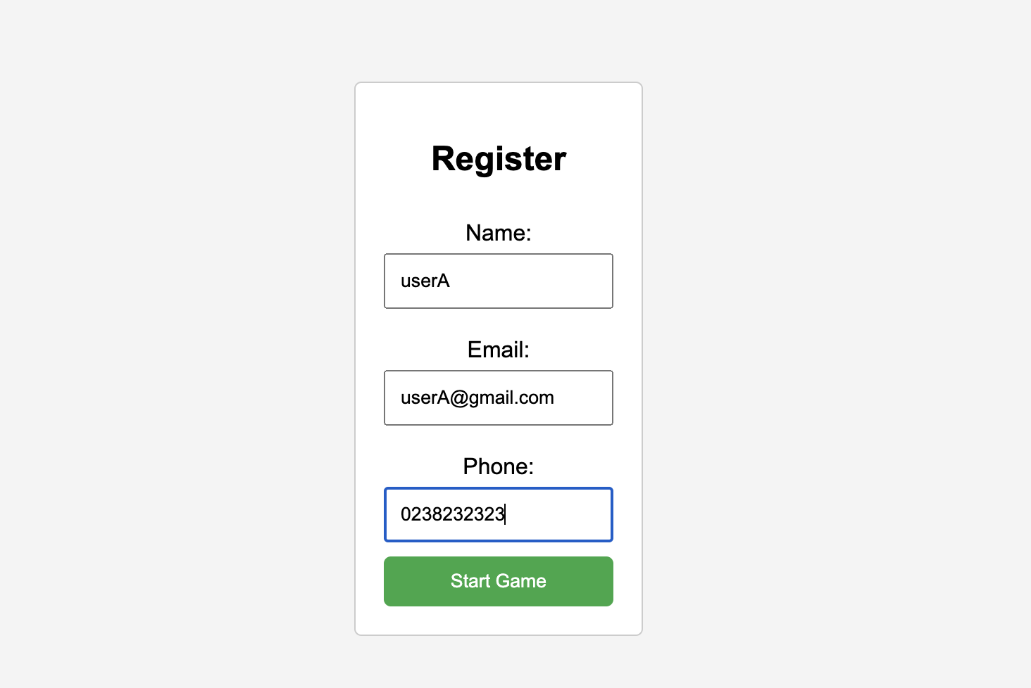

Step2: User bắt đầu chơi:

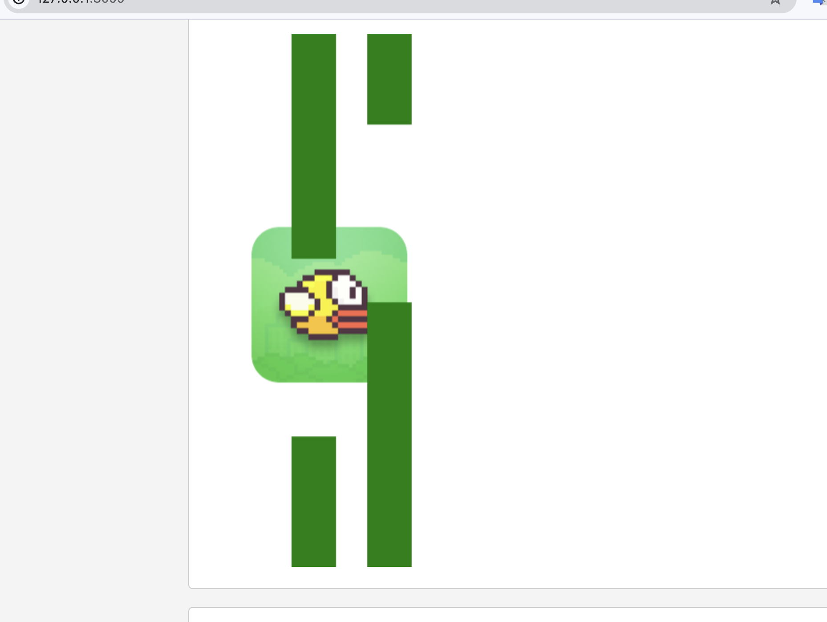

Step3: User có thể chơi lại và xuất thông tin theo User đó:

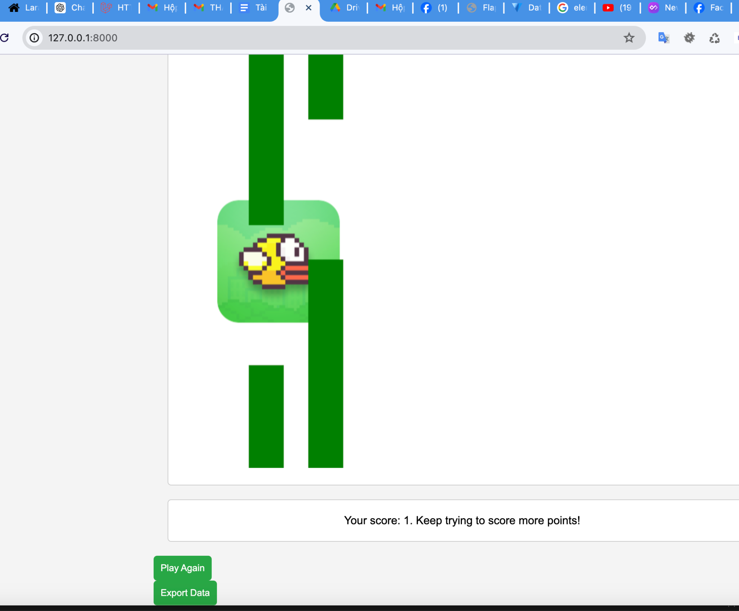

-Step 4: User chơi điểm cao sẽ được iphone(5-10) hoặc voucher(10-40)

1. **Các api postman:**

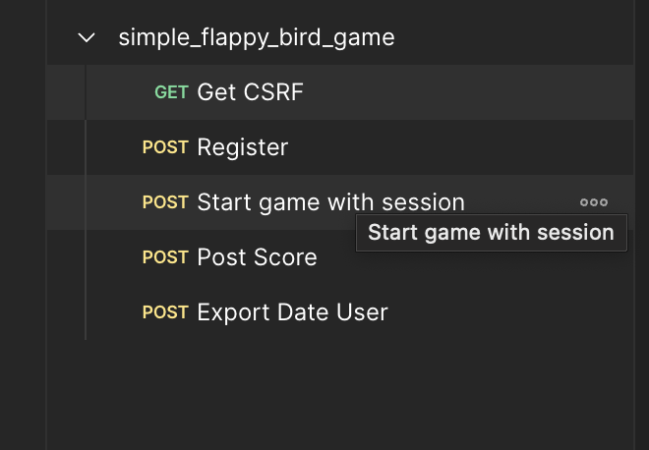

**File được lưu trên git như hình dưới:**

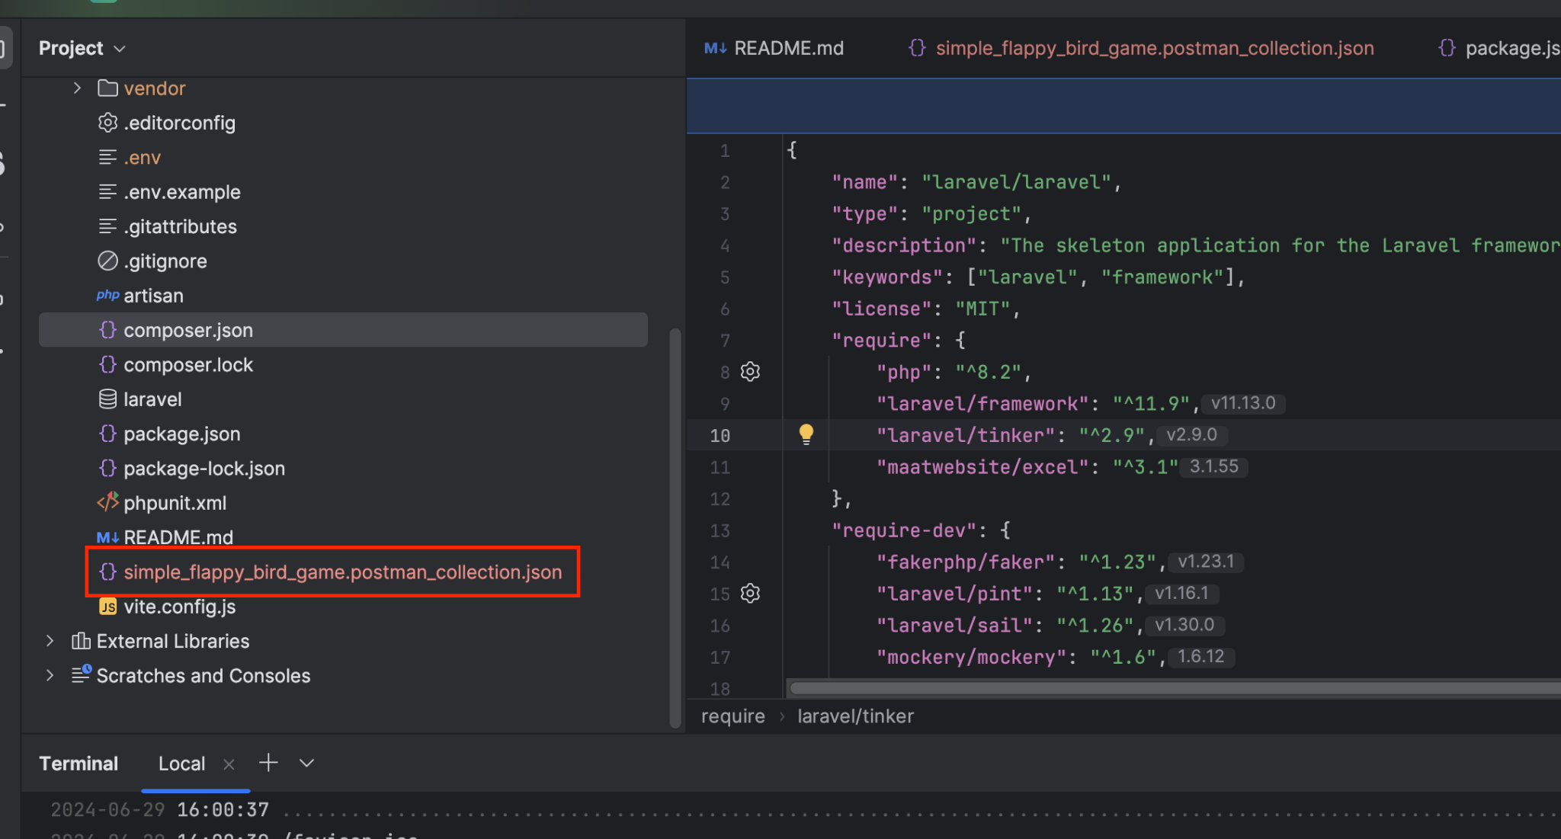

1. **Các cách chống gian lận trong hệ thống:**

* **Tạo ra 1 api start Session để tạo ra game_session_id để người chơi không thể post điểm số giả qua postman được.Kèm theo đó, game đang làm chưa có chức năng tiếp tục nên user không thể dừng giữa chừng để lấy được thông tin game_session_id để post lên bằng postman được.**
* **Hiện tại cũng dùng “Rate limiting" để giới hạn request trong vòng mỗi giây.**
* 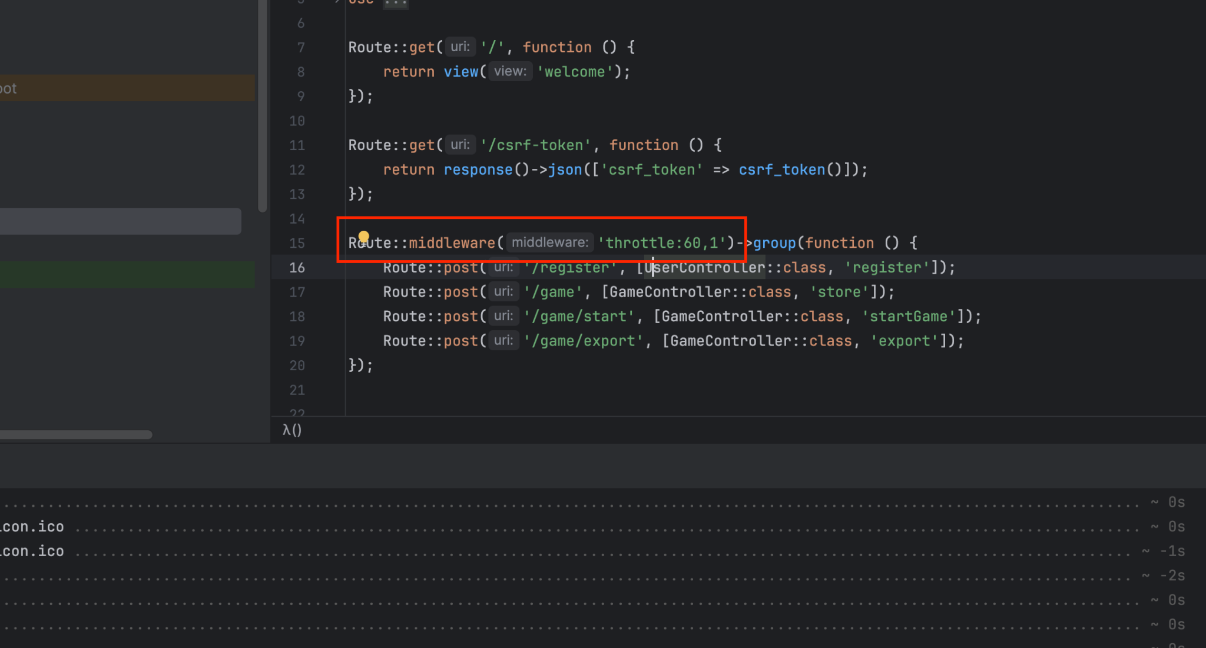
* **Export data theo user_id**